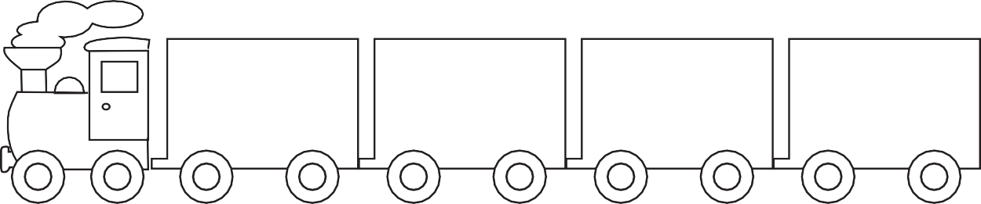
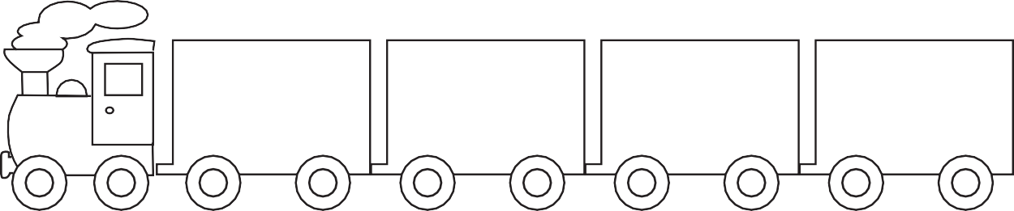
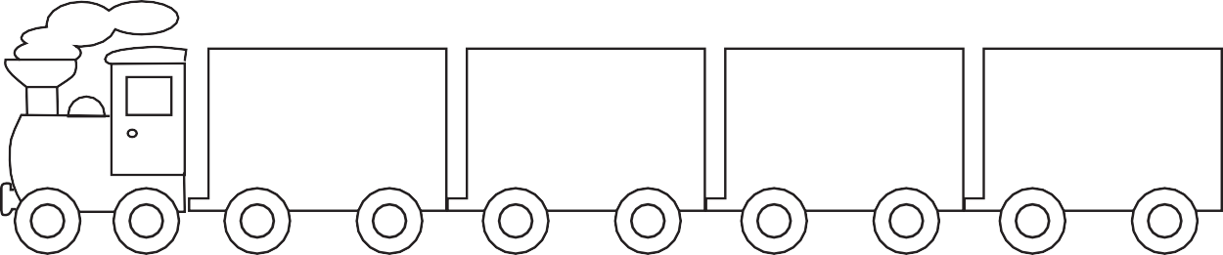
Los días de la semana

Recorta los nombres de los días de la semana y pégalos en orden.

Completa escribiendo los nombres de los días que faltan.

jueves domingo

miércoles

lunes

miércoles

sábado

jueves

lunes

domingo

viernes

martes

